

中科易达Q5医院排队叫号管理系统

解决方案书

福州中科易达计算机技术有限公司

解决方案说明

一、系统名称：中科易达易达Q5医院排队叫号管理系统

二、服务对象：医院各科室排队叫号

三、需求背景：
在以医院为代表的人流量非常大的单位，大量患者的拥挤排队已成为医院各科室单位改善服务品质、提升医院形象的主要障碍。中科易达Q5医院排队叫号管理系统以信息化技术手段的完全解决了人为站位排队烦恼，通过排队取号、入座等待、医生叫号、语音显示提示、管理监控五大排队管理手段与流程，代替了人为站队的艰辛，把人为站位排队就诊的烦恼变成一段美好的休闲时光，使医院排队就诊的环境变得井然有序，给使用的每一个患者都带来快乐与便利！

系统设计思想：
中科易达Q5医院排队叫号管理系统通过信息化手段，通过计算机软硬件相结合的方式，将护士站音咨询取号、自助排队取号机、LED电子显示屏\液晶电视\一体机、软\硬件呼叫器、语音等硬件设备与护士站取号软件、自助取号软件、预约软件、系统管理软件、语音显示软件、接口软件进行完美的互动结合，通过单位网络及无线传输平台，利用巧妙而严密布局与设计思路，系统的实现在医院排队系统使用过程中的多样化的功能，最大限度的解决了在现实的排队过程中的各种难题，极大的方便了客户的使用与用户的管理。

- Q5排队系统结构图
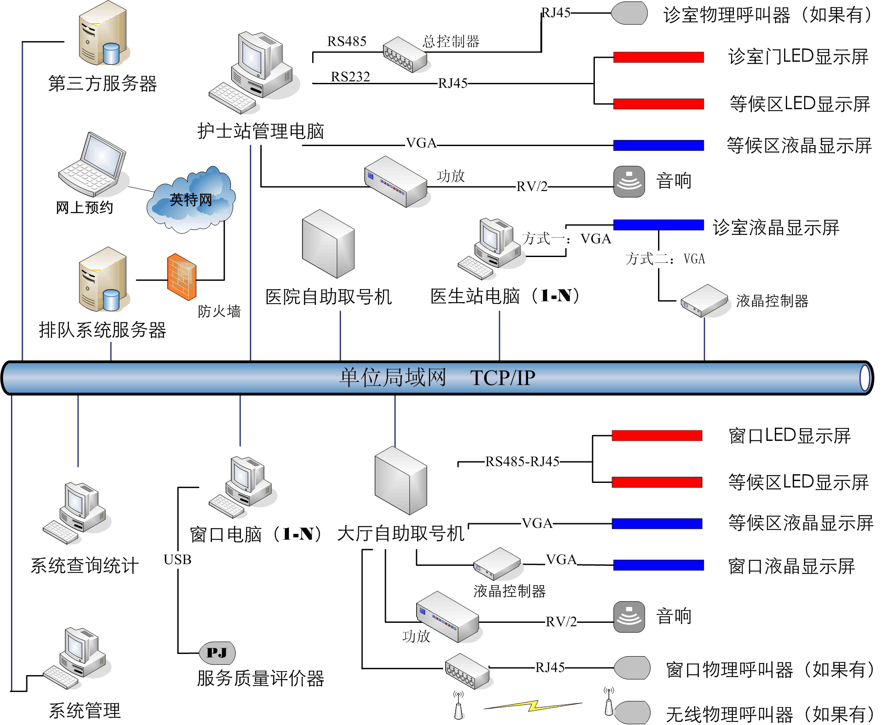

医院

大厅

Q5排队叫号系统硬件
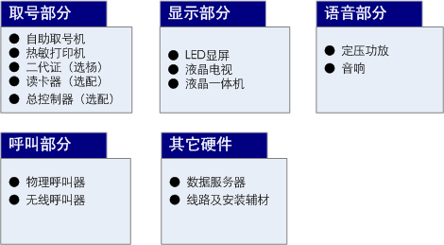
说明：以上产品需根据现场情况进行选配，针对项目的具体配置见后述清单。

- 系统软件结构图：
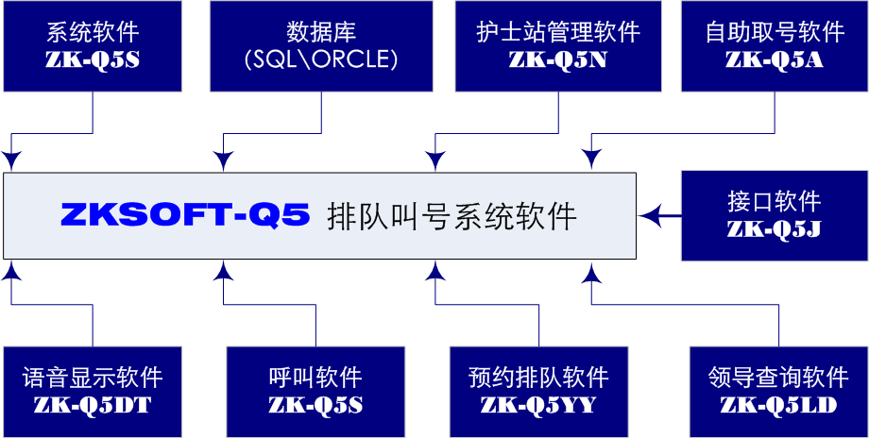

- 系统流程说明：
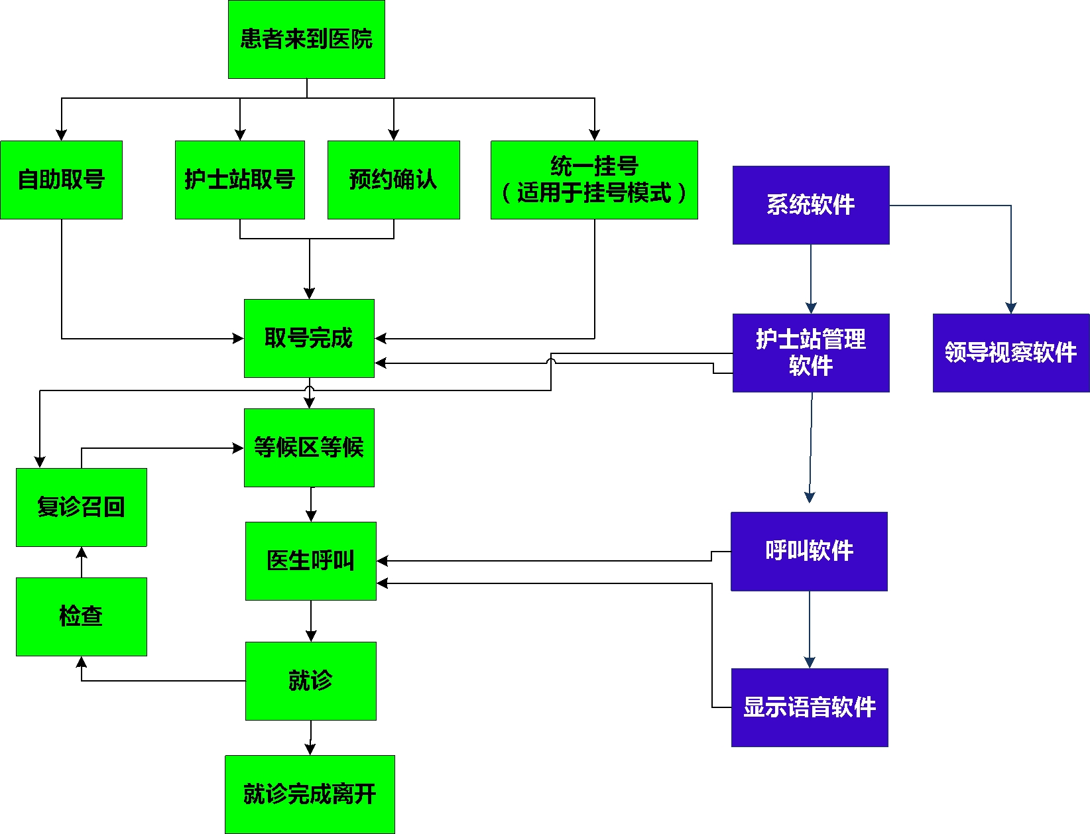

- 系统网络布线说明：
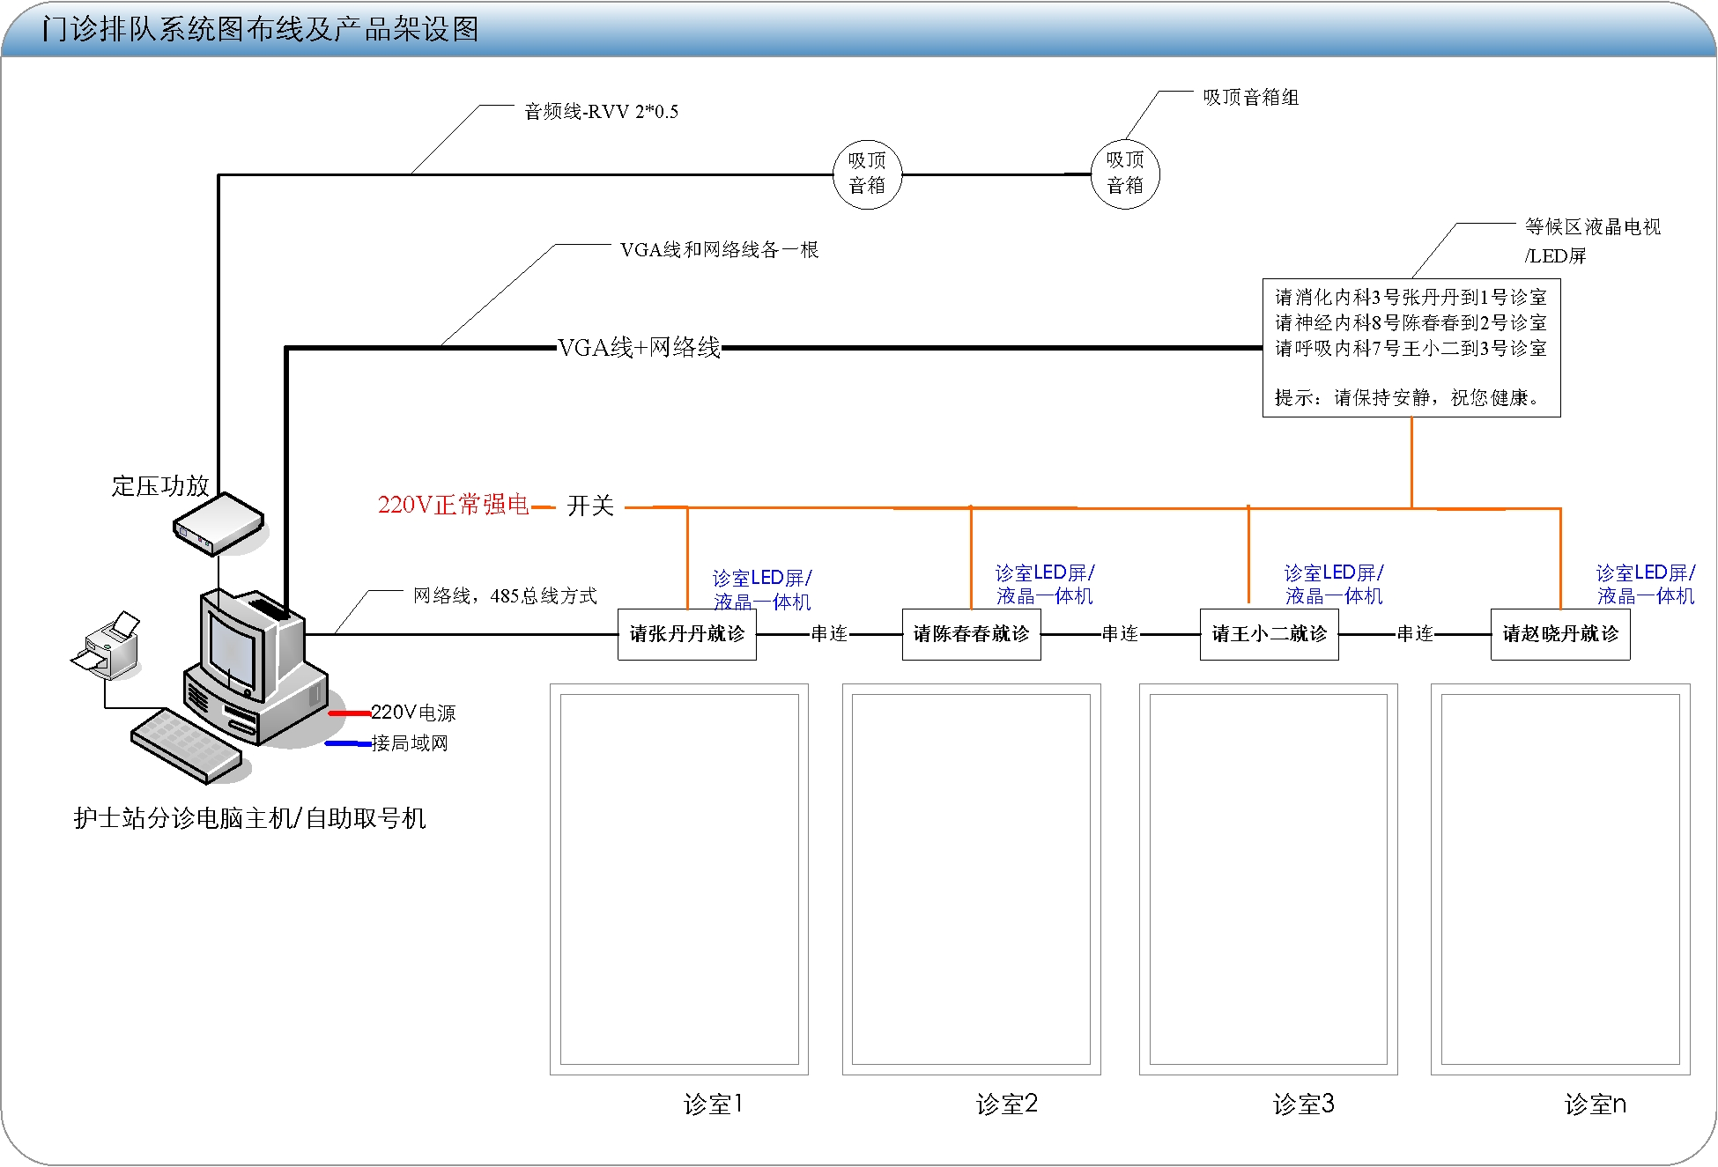
- 系统软件功能说明：
- 护士部及系统管理软件
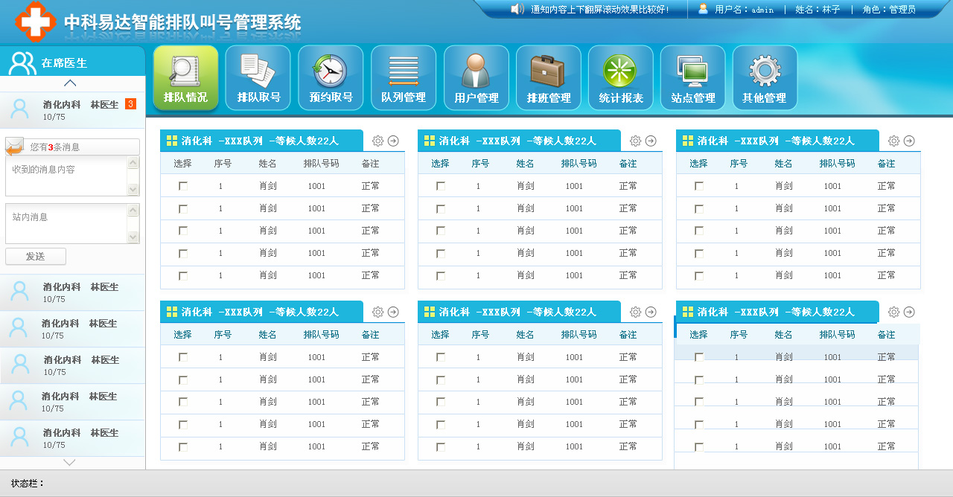
- 数据库支持SQL、ORCLE、MYSQL等；
- 软件支持患者点医院、复诊召回、自定义优先级；
- 支持护士站呼叫显示、支持多种卡识别取号；
- 支持一次分诊与二次分模试；
- 支持支持一次侯诊、二次侯诊模试；
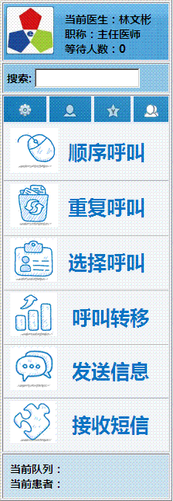
- 具备对系统队列、员工、班次、限号、语音、显示的全面管理

- 呼叫软件
用于窗口/诊室工作人员呼叫，具备功能如下：
- 具备呼叫、复呼、选呼、队列转移、过号挂起、暂停
- 呼叫、弃号等功能；
- 可显示等候队列、已呼队列、挂起队列名单;
- 同一个呼叫器可设置呼叫多个队列；
- 可显示当前前登录用户、等候人数等实用信息；
- 可与管理服务人员进行信息对话

- 显示软件：
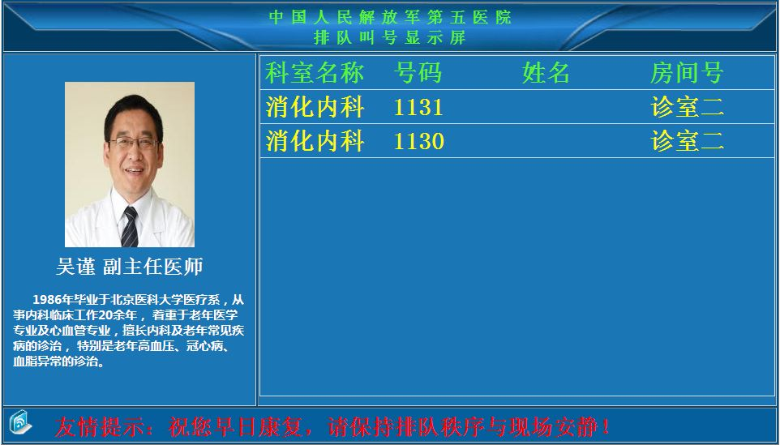
用于显示排队提信息，具备如下功能：
- 支持LED显示屏、液晶电视、一体机显示；
- 支持文字、图片、视频、流媒体、日期时钟显示；
- 支持分区域、分队列显示；
- 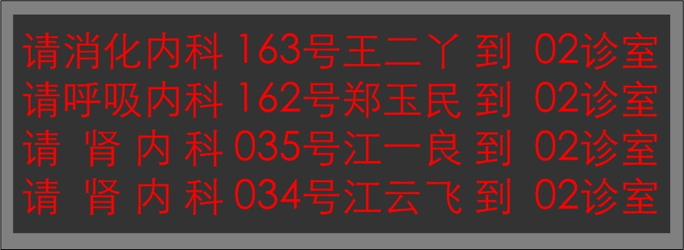
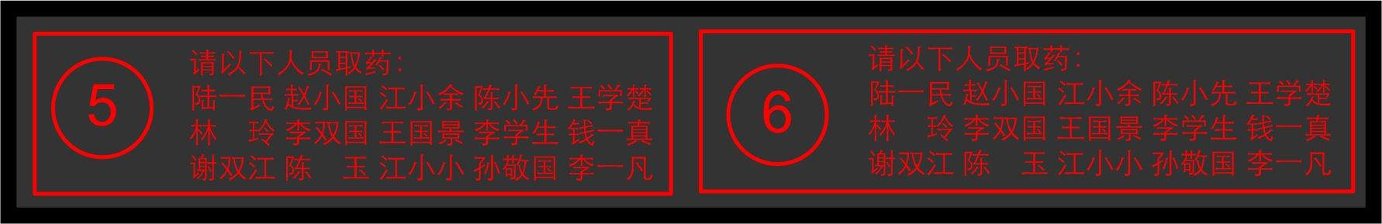

- 语音软件
用于排队叫号信息的语音提示，具备如下特点：
- 语音柔美、清晰、响亮；
- 采用国际标准女声TTS语音库；
- 支持语速、语调灵活配置；
- 可灵活配置语音播放顺序与方式；
- 支持分区域语音播放；

- 系统功能特点：
中科易达Q5医院排队管理系统能全面满足医院各种场合的需要，性能稳定，布线简捷，调试快捷，维护方便。
中科易达Q5医院排队管理系统通过系统的实施，可以解决患者在医院挂号后到门诊各诊室候诊，以及到收费、药房、检查、检验部门等各个环节的排队问题，改善医院候诊区的服务秩序和质量，静化医院环境，减轻医护人员人工分诊压力，使候诊安排科学、合理，提高工作效率。
本系统可以满足医院门诊分诊、排队智能化管理的需求，优化医院门诊医疗流程，为患者候诊提供一个安静、文明、有序的就诊环境，方便患者看病，提高医疗服务质量，满足人民群众日益增长的健康需求。
系统主要有以下功能特点：
- 系统能与医院HIS、LIS、RES、PACS等软件实行无缝连接，获得患都基本叫号信息，动态实时维护候诊队列。
- 本排队叫号系统的显示系统，可以与医院的视频宣传教育内容能同屏发布。综合显示屏能显示科室名称、诊室号、排队编号、病人姓名、当前诊室医生下一等候人等排队叫号信息，多诊室就诊时可采用循环滾动方式显示各科室候诊区的排队信息，综合显示屏还可开辟友情提提示区，提示患者多种注意事项。
- 系统语音呼叫功能，能与显示屏内容同步播放科室、诊室、窗口名称、排队编号和病人姓名。在播放信息前首先播放提示音“音乐声*请XXXX号***到XX诊室就诊”，并可编辑多种语言及音乐。提示语音能任意组合切换，并能灵活调整音调及音量；语音播放规则可根据医院的需要灵活配置。
- 排队系统具备一次分诊排队与二次候诊排队的灵活配置功能，可以根据诊区的实际情况进进灵活配置。
- 系统提供排队预约功能，能与第三者预约公司进行完美对接。

- 系统产品清单

序号 | 品项名称 | 品牌 | 型号 | 规格 | 数量 | 单位 | 备注
1 | 自助取号机 | 中科易达 | ZK-LD1701 | 纯钢制金属烤漆机柜  17寸液晶显示屏；  17寸红外线触摸屏；  80mm高速热敏打印机  大约尺寸：高1450mm*宽450mm*深350mm；  内置无线模块；  内置通信转换器、功放及音响  主机：Atom 1.8G,内存2G，硬盘160G，250W电源 | 1 | 台 | 每大厅1套
2 | 窗口显示屏 | 中科易达 | ZK-LDR0401 | Ø3.75.0单基色,4个汉字显示，波特率57600  无线通信，配送安装挂件。 | 1 | 块 | 每窗口1套
3 | 综合显示屏 | 中科易达 | ZK-LDR0804 | Ø3.75.0单红色,8汉字4行显示，无线通讯。 | 1 | 块 | 每等候区1套
4 | 排队系统软件 | 中科易达 | ZK-Q5S | 支持MYSQL、SQL、ORCAL数据库，提供强大的系统支持功能。 | 1 | 套 | 全院1套
5 | 护士站管理软件 | 中科易达 | ZK-Q5N | 护士对排队数据进行有效的管控。 | 1 | 套 | 每护士站1套
6 | 显示语音软件 | 中科易达 | ZK-Q5DT | 用于LED或LCD液晶显示管理，语音呼叫。 | 1 | 套 | 每等候区1套
7 | 物理呼叫器 | 中科易达 | ZK-CAW1900 | 19键多功能键盘；  4位LCD显示服务号码,两位显示等待人数；尺寸: 150 x 90 x 20 mm 无线呼叫。 | 1 | 台 | 选配，每窗口1套
8 | 软件呼叫器 | 中科易达 | ZK-Q5S | 具备、顺呼、复呼、选呼等多种呼叫功能，安装于工作人员电脑。 | 1 | 套 | 每窗口1套
9 | 功放音响 | 中科易达 | ZK-J01 | 1台定压功放，2个音箱 | 3 | 套 | 每大厅1套

感谢贵单位对我公司的大力支持，我们将不辱使命，努力为您提供更加优质便捷的产品与服务！谢谢！
联系方式
福州中科易达计算机有限公司
联系人：黄先生 18950240025
电话：0591-87563369 85563369 传真：转102
地址：福建福州市福飞南路236号 http://www.zkitsoft.com
邮件：zkitsoft@163.com

